网页的内容大部分是文字，文字的属性包括、字体、字号和颜色等，下面我们来看一个练习；
1、启动Nvu
1）点左上角菜单“ 应用程序－编程－Nvu”，就可以启动Nvu程序；
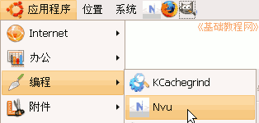
2）第一次启动时会出来两个小面板，点关闭即可，然后进入程序窗口中；
3）在左边的网站栏中，找到网站“青青草”，点加号展开折叠，双击打开其中的index.html；
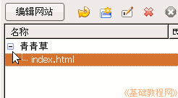
4）这时右边的窗口中，出来上次的输入内容；
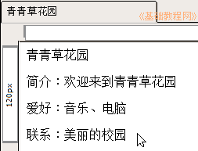
5）这个页面中有标题、有内容，标题的字体要大些，内容的字体要小些，下面我们来分别设置一下；
2、嵌入样式表
1）点菜单“工具－CSS编辑器”，出来样式编辑器，在左下角找到中间的“嵌入样式表”按钮，点击一下；
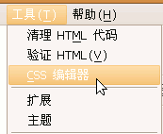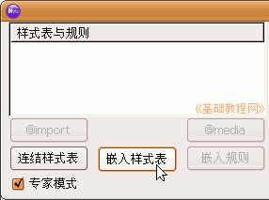
2）然后在右边的面板中，直接点击“建立样式表”按钮，左边栏里就有了一个“内部样式表”；
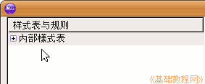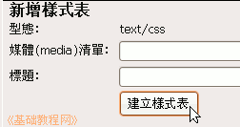
3）再在左下角点击右边的“嵌入规则”按钮，在右边会出来一个建立规则面板；
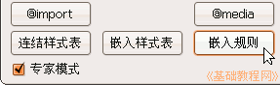
4）在右边的面板中，输入拼音 biaoti ，然后点击下面的“建立CSS规则”按钮；
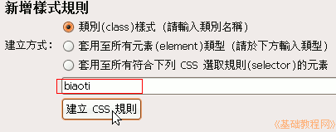
5）然后在上面点击“文字”标签，在字体中点“使用自定义”，输入 文泉驿正黑 ，在下面的大小中输入24px，在右上角颜色小方块中，选择颜色为红色；
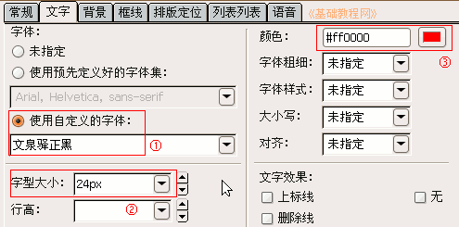
6）用同样的方法，再点左下角的“嵌入规则”，在右边输入名称 neirong 然后点“创建规则”，
这次的“文字”标签里，字体 文泉驿正黑 ，字号18px ，颜色为蓝色；
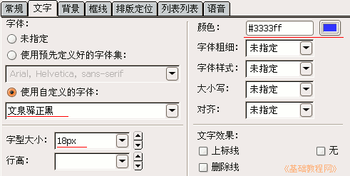
7）创建好以后，点右下角的关闭按钮，返回到窗口中，下面我们来使用这两个样式；
3、设置文字
1）用鼠标拖动的方法，选中标题“青青草花园”，然后在左上角点段落下面，找到样式框里点一下，选择 biaoti 样式；
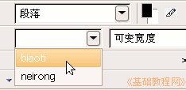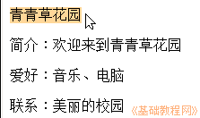
2）在拖选中下面的三行内容，再在左上角样式框里点选“neirong”样式；
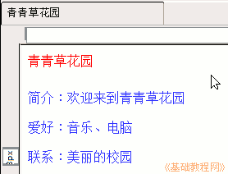
3）保存一下文件，点“浏览预视”按钮，看一下页面效果；
